海淀区高三年级第二学期查漏补缺试题
历史 2015.5

第一部分 （选择题）
1．下列中国古代水利工程中，既有灌溉功能，亦有军事需要的是
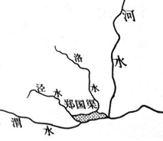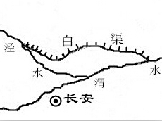
A B
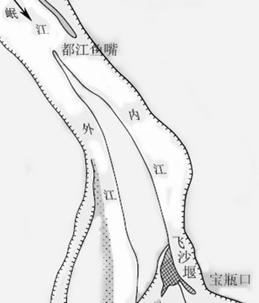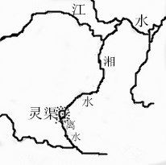
C D
2．以下属于秦开创的大一统君主专制中央集权政治体制的特点的是
①君主大权独揽 ②由行政区划取代封国
③官僚由中央任免 ④严格实行宗法制
A．①②③ B．②③④ C．①③④ D．①②③④
3．北魏太和十年（486年），冯太后与孝文帝颁行三长制，冯太后认为：“立三长，则课有常准，赋有恒分，苞荫之户可出，侥幸之人可止”，可见实行三长制的主要作用是
①清查户口，增加国家赋税收入 ②打破豪强地主控制人口的合法性
③减轻人民负担，发展农业生产 ④建立基层行政机构加强社会控制
A．①② B．③④ C．①②③ D．①②③④
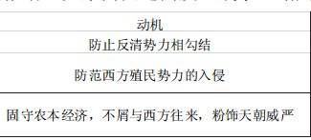
4．有一位历史老师的板书设计了如下内容，据此判断，这位老师授课的主题是
A．文字狱
B．闭关锁国
C．重农抑商
D．康熙收复台湾

5．读19世纪后期“中国主要出口产品统计表”（单位：公担）
年代 | 茶叶 | 蚕丝 | 大豆 | 棉花
1871-1873年 | 1 022 159 | 37 529 | 57 506 | 8 486
1891-1893年 | 1 055 064 | 59 946 | 760 522 | 290 417
上表信息反映了
A. 农业商品化程度进一步加深 B. 中国近代工业的发展
C. 农业产业结构发生根本变化 D. 列强控制了中国的农业生产
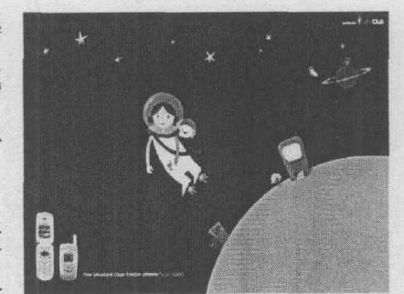
6．不同时期的宣传画体现了不同时代的历史主题。与右图所反映的时代相符的历史主题是
A. 百家争鸣，百花齐放
B. 放卫星，大跃进
C. 教育为工农兵服务
D. 科教兴国

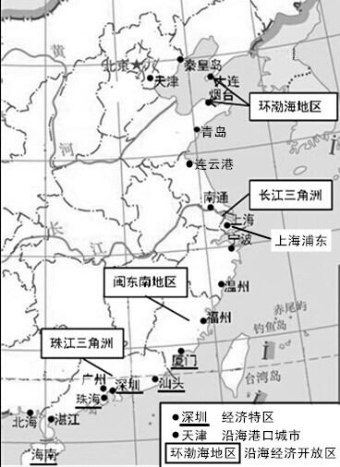
7．十一届三中全会揭开了改革开放的序幕。从图一发展到图二的过程中发生的是事件包括

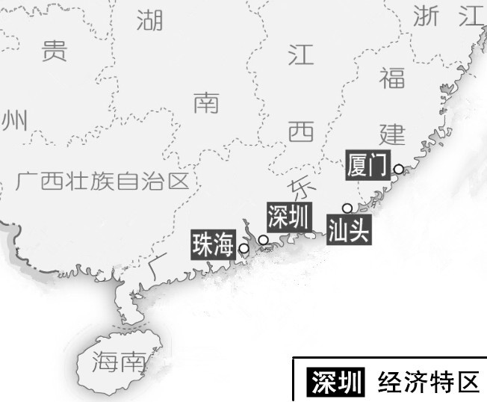

A．我国对外开放格局初步形成
B．1984年开放14个沿海港口城市加快引进技术步伐
C．21世纪初上海浦东开发成为经济发展重大战略步骤
D．十四大提出建立社会主义市场经济体制
8．随着国内外形势的变化，我国的外交政策就不断在实践中摸索着前进，走向成熟。与史实对应的阶段外交政策特点不相符是
积极参加联合国及其专门机构和其它国际组织的活动
在上海成功举办亚太经济合作组织第九次领导人非正式会议
中国与俄罗斯、哈萨克斯坦等六国在上海签署《上海合作组织宣言》

A．改革开放以来，中国加强同周边国家的睦邻友好关系
B．两大阵营对立和激烈斗争，中国恢复联合国合法席位
C．新时期中国加强同第三世界国家的合作团结是外交政策的立足点
D．世界格局向多极化方向发展，中国对外政策的目标是反对霸权主义维护世界和平
9．亚里士多德在《雅典政制》中记载梭伦的诗歌： “我使许多流落外邦的雅典人返回他们为神所保佑的祖国……对那些留在家乡遭受奴役之耻，在主人面前总是因害怕而发抖的人，我也使他们获得了自由。”取得以上效果的梭伦改革的措施是
A．推行财产等级制度 B．颁布“解负令”
C．建立四百人议事会 D．实行陶片放逐法
A．①② B．②④ C．①②③ D．②③④
10．美国宪法规定，各州不得制定关税。由此
①保证国家共同市场建立 ②扩大了联邦政府权力
③是政府三权分立的表现 ④中央和地方分权的表现
A. ①②③ B. ②③④ C. ①③④ D. ①②④
11．历史推论离不开对史实的正确解读。下列重要事件及其推论最符合史实的是
选项 | 史实 | 推论
A | 19世纪中后期电讯事业迅猛发展 | 世界各地联系更为紧密
B | 1944年布雷顿森林协定签署 | 美国的工业、金融实力居世界首位
C | 1961年不结盟运动诞生 | 亚非国家开始形成联合反帝反殖斗争的格局
D | 20世纪90年代三大区域性经济集团形成 | 经济区域化阻碍经济全球化
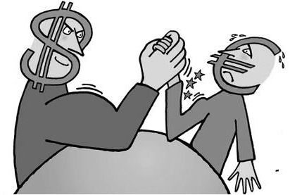
12．右面一幅漫画旨在表现
A．西欧国家开始摆脱美国控制
B．欧盟与美国金融领域的竞争
C．美国控制西欧共同对抗苏联
D．欧共体经济上与美国平分秋色

第二部分 （非选择题）
13．阅读材料，回答问题。
柏拉图认为各个阶层对待财富的态度应该不同。 在理想国中,统治阶级即国王和护卫者“除了绝对的必需品之外”不得有任何财产，而对被统治阶级来说,却并不要求其放弃私人财产。他的理由是“统治阶级如果嗜好金钱与财产,他们必将腐败。而生产阶级成员就其本性而言必然有此嗜好,将不会急于篡夺统治者的位置,因为这会妨碍他们积累财富”。被统治阶级的责任和价值就在于供应统治阶级以生活资料，使这些人专心治国,这样才能达致城邦的最大善。
与柏拉图类似,孔子对各个阶层财富观的具体要求是不同的。就国君而言,孔子认为应该只“言义而不言利,为人君,止于仁。”国君乃天下财富的最高所有者,“普天之下,莫非王土;率土之滨,莫非王臣。”所以“国不以利为利,以义为利。”国君的利就是义。就各级官吏而言,孔子主张不仅言义,而且言利。因为,“士之仕也,犹农夫之耕也”。官吏需要依靠俸禄来养家糊口。然而,官吏求“利”必须合乎道义,即君子“仕则不稼”、“不尽利以遗民。”就一般的平民而言,孔子主张求利、致富,但同时又要为他人着想,“富而好礼，富而好仁。”
依据材料概括柏拉图和孔子的财富分配观异同。依据所学说明其成因。
相同点：不同阶层对待财富态度不同。统治者应以维护国家秩序而不是积累财富为目的。承认被统治者追求财富的正当性。
不同点：柏拉图从理想政治秩序构建角度勾画不同阶层对财富的态度。孔子从道德伦理角度要求不同阶层在财富态度上遵守礼的规定。
成因：柏拉图不满于城邦政治，构建理性的理想国。孔子意图恢复西周的社会制度。

14．阅读材料，回答问题。
1906年《商务官报》第十六期刊登文章指出：“商部近以京张铁路业己开工修筑，将来路工告竣，张家口地方势为商货转输最要之区。查该处与蒙古地界毗连，道通俄国。凡由东西两路运货出口赴蒙古俄国销售者，再由蒙古俄境贩运货物转辗输运，商贾辐揍，五方杂处。据最近调查该处华商铺店共有1037家，洋商则有英俄德，各国洋行共十七家。商务情形日臻发达，当此商战竞争之际，函宜联络商情，固结团体，较诸他出，设立商会关系尤为重要。”
张家口商务总会于1906年成立，结合材料和所学知识，概括张家口商会成立的背景。
张家口位于与蒙古、俄国等贸易的商路上，商业繁荣。京张铁路的修建将促进张家口商业的进一步发展。清政府推行“新政”，提倡发展工商业。

15．阅读材料，回答问题。
1954年苏联科学院经济研究所编写出版了《政治经济学教科书》，包括资本主义以前、资本主义、社会主义三部分，核心部分是社会主义经济规律体系和社会主义国民经济及其运行。其中社会主义经济部分按照计划经济的逻辑编写的，例如指出：“在社会主义制度下，价值规律不能起生产调节者的作用。”本书中文版次年就由人民出版社出版，成为我国政治经济学教科书的体系结构的主要依据。20世纪80年代，各大院校编写的政治经济学教材在原有的体系框架内纳入了商品生产、价值规律、按劳分配、企业的自主性等与商品经济有关的内容。
进入21世纪，政治经济学教材出现一系列创新。在结构上，有的版本打通“资本主义部分”和“社会主义”部分，用统一的框架来分析资本主义经济和社会主义经济，有的版本在“资本主义部分”“社会主义部分”之外增加“市场经济的一般理论”“经济全球化与对外开放”等篇目。在内容方面，在“资本主义部分”突出了对当代资本主义新变化的分析，在“社会主义部分”阐述了中国特色社会主义经济理论的基本内容。
摘编自张卓元等著《新中国经济学史纲》
概述我国各阶段政治经济学教科书的特点，并说明变化的背景。
建国初期政治经济学教科书借鉴苏联教科书体例，强调单一计划经济。中国学习苏联建设社会主义的经验，建立社会主义计划经济。
改革开放后，政治经济学教科书开始突破计划经济思想的束缚，纳入与商品经济相关的内容。改革开放后，我国经济体制发生重大变化，家庭联产承包责任制、城市经济体制改革等措施推动了国民经济的高速发展。
进入21世纪，政治经济学教科书在体例上发生变化，更强调对市场经济的探讨，关注现实问题。中国改革开放深入；中共十四大提出建立社会主义市场经济；中国加入WTO；经济全球化趋势。

16．阅读材料，回答问题。
中国出境游人数变化（万人次）
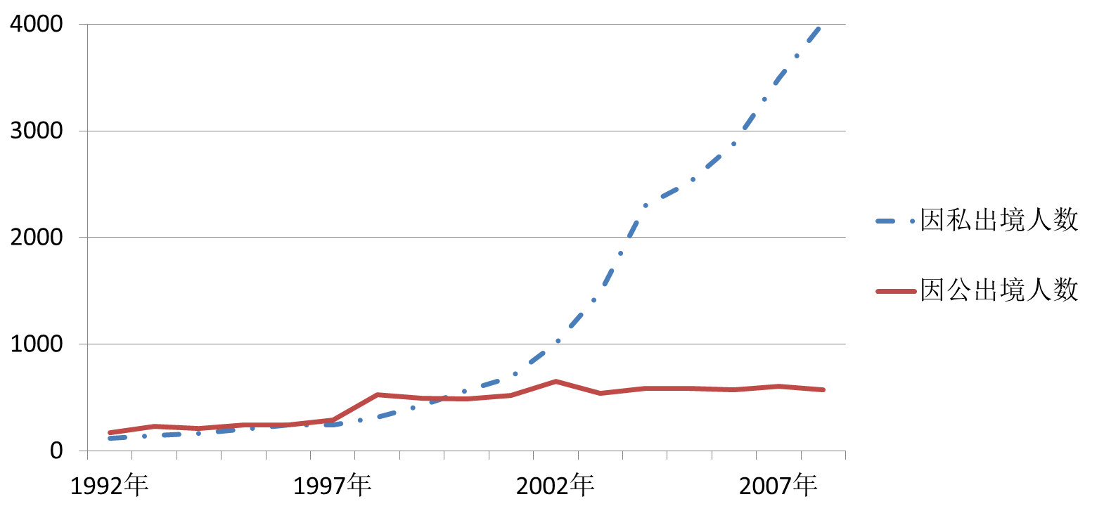
数据来源：根据国家统计局年度统计公报、中国旅游统计年鉴等收集整理制作
概述上表反映的中国出境游人数的变化，阐释导致变化的历史原因。
二十世纪90年代以来，中国出境游人数激增，因私出境人数增长速度远高于因公出境。
中国改革深入，加入WTO，经济高速发展，人民生活水平提高，总体上达到小康水平。经济全球化趋势加强，交通运输技术发展。

17．结合所学知识,运用以下四个词语以“社会主义道路探索”为主题写一则历史短文。
新经济政策 计划经济 商品经济 中国改革开放
要求：①紧扣主题,观点合理；
②史实准确,史论结合；
③条理清晰,合乎逻辑；
④字数在120字左右。

